Israel-Palästina-Konflikt

🌍 Internationale Akteure und ihre Rollen

🇺🇸 USA
- Engster Verbündeter Israels, mit umfangreicher militärischer und finanzieller Unterstützung
- Blockiert häufig UN-Resolutionen, die Israel kritisieren
- Unter Präsident Biden auch kritische Töne gegenüber israelischer Siedlungspolitik und Menschenrechtsfragen
- Befürwortet offiziell eine Zwei-Staaten-Lösung, aber ohne konkreten Druck auf Israel

🇩🇪 Deutschland
- Unterstützt die Zwei-Staaten-Lösung als Grundlage für Frieden
- Leistet humanitäre Hilfe für Palästinenser und engagiert sich diplomatisch
- Historische Verantwortung gegenüber Israel beeinflusst die außenpolitische Haltung stark

🇫🇷 & 🇸🇦 Frankreich und Saudi-Arabien
- Initiatoren der „New Yorker Erklärung“ zur Wiederbelebung der Zwei-Staaten-Lösung
- Fordern Entmachtung der Hamas und Übergabe der Kontrolle an die Palästinensische Autonomiebehörde
- Unterstützen die Anerkennung eines palästinensischen Staates, um Druck auf Israel auszuüben

🇺🇳 Vereinte Nationen
- Verabschiedete mit großer Mehrheit eine Resolution zur Zwei-Staaten-Lösung
- Fordert internationale Stabilisierungsmission im Gazastreifen und Sicherheitsgarantien für beide Seiten
- Verurteilt sowohl Hamas-Angriffe als auch israelische Militäraktionen gegen Zivilisten

🔥 Einfluss durch regionale Mächte
- Iran: Unterstützt Hamas und Hisbollah militärisch und ideologisch; jüngste Raketenangriffe auf Israel verschärfen die Lage
- Libanon (Hisbollah): Verbündete der Hamas, beteiligt an Grenzkonflikten mit Israel
- Ägypten und Jordanien: Vermittlerrollen, insbesondere bei Waffenruhen und Grenzfragen

🧭 Fazit
Die Staaten außerhalb Israels sind teils keine neutralen Beobachter – sie formen den Konflikt aktiv mit. Manche versuchen zu vermitteln, andere verschärfen ihn durch Waffenlieferungen oder politische Blockaden. Die internationale Bühne ist ein Spiegel der geopolitischen Interessen, die oft über das Wohl der betroffenen Zivilbevölkerung hinausgehen.

Weitere internationale Akteure

🇪🇺 Europäische Union (EU)
- Rolle: Diplomatischer Vermittler, größter Geber humanitärer Hilfe für Palästinenser
- Stellung: Unterstützt die Zwei-Staaten-Lösung, kritisiert israelische Siedlungspolitik
- Ziele:
  - Friedensförderung durch Dialog
  - Stabilisierung der Region
  - Schutz der Menschenrechte

🇷🇺 Russland
- Rolle: Strategischer Gegenspieler westlicher Einflussnahme, gelegentlicher Vermittler
- Stellung: Unterhält Beziehungen zu Israel, aber auch zur Hamas und Hisbollah
- Ziele:
  - Ausbau geopolitischer Präsenz im Nahen Osten
  - Schwächung westlicher Allianzen
  - Einfluss auf Energie- und Sicherheitsfragen

🇨🇳 China
- Rolle: Wirtschaftlicher Akteur, zunehmend diplomatisch aktiv
- Stellung: Neutraler Vermittler, ruft zu Waffenruhe und Dialog auf
- Ziele:
  - Image als globaler Friedensstifter stärken
  - Zugang zu Märkten und Ressourcen sichern
  - Stabilität für die Neue Seidenstraße (Belt and Road Initiative)

🇮🇷 Iran
- Rolle: Militärischer Unterstützer der Hamas und Hisbollah
- Stellung: Feind Israels, ideologisch motiviert
- Ziele:
  - Schwächung Israels
  - Ausbau des Einflusses im „Widerstandsblock“
  - Mobilisierung islamistischer Bewegungen

🇹🇷 Türkei
- Rolle: Lautstarker Kritiker Israels, Unterstützer der palästinensischen Sache
- Stellung: Mitglied der NATO, aber oft auf Konfrontationskurs mit dem Westen
- Ziele:
  - Führungsrolle in der islamischen Welt beanspruchen
  - Einfluss auf arabische Öffentlichkeit
  - Vermittlung bei Geisel- und Waffenstillstandsfragen

🇪🇬 Ägypten
- Rolle: Vermittler bei Waffenruhen, Kontrolle des Grenzübergangs Rafah
- Stellung: Friedensvertrag mit Israel, aber auch Unterstützer der Palästinenser
- Ziele:
  - Vermeidung von Flüchtlingsströmen
  - Eindämmung islamistischer Gruppen
  - Erhalt regionaler Stabilität

🇶🇦 Katar
- Rolle: Finanzier humanitärer Hilfe in Gaza, Vermittler bei Geiselverhandlungen
- Stellung: Unterstützt Hamas indirekt, aber auch mit Israel im Gespräch
- Ziele:
  - Ausbau diplomatischer Relevanz
  - Imagepflege als Vermittlerstaat
  - Einfluss im arabischen Raum

🧭 Fazit
Der Konflikt ist ein geopolitisches Schachbrett. Jeder Akteur verfolgt auch eigene Interessen – sei es Sicherheit, Einfluss, Ideologie oder wirtschaftliche Vorteile.
Manche wollen vermitteln, andere destabilisieren. Und oft sind die Ziele auch widersprüchlich: Humanitäre Hilfe trifft auf Waffenlieferungen, Friedensrhetorik auf strategische Machtpolitik.

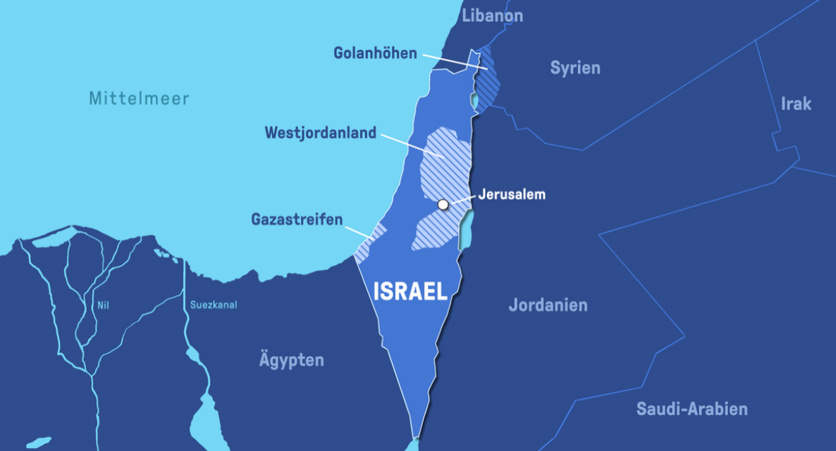

Deutschland spielt im Israel-Palästina-Konflikt eine komplexe, historisch geprägte und diplomatisch sehr sensible Rolle. Die Haltung der Bundesregierung ist von einem tiefen Spannungsfeld zwischen Solidarität mit Israel, humanitären Prinzipien und wachsendem innen- und außenpolitischem Druck geprägt.

Deutschlands Rolle im Israel-Palästina-Konflikt –

eine kurze Analyse

🕍 Historischer Hintergrund
- Holocaust-Verantwortung: Deutschlands besondere Beziehung zu Israel gründet auf der historischen Schuld des Holocaust. Diese Verantwortung prägt bis heute die politische und moralische Haltung gegenüber dem jüdischen Staat.
- Staatsräson: Die Sicherheit Israels gilt als Teil deutscher Staatsräson – ein Begriff, der unter Angela Merkel geprägt und unter Kanzler Friedrich Merz bestätigt wurde.

🧭 Aktuelle Position der Bundesregierung (2025)

🔹 Solidarität mit Israel
- Verurteilung der Hamas-Angriffe und Unterstützung des israelischen Rechts auf Selbstverteidigung
- Forderung nach Freilassung aller Geiseln und Entwaffnung der Hamas
- Ablehnung einer Rolle der Hamas in der Zukunft des Gazastreifens

🔹 Kritik an Israels Politik
- Siedlungspolitik: Die Bundesregierung bezeichnet israelische Siedlungsprojekte im Westjordanland als völkerrechtswidrig und als Hindernis für eine Zwei-Staaten-Lösung
- Annexionspläne: Deutschland fordert Israel auf, keine weiteren Schritte zur Annexion des Westjordanlands zu unternehmen
- Militäraktionen: Kritik an Angriffen auf medizinisches Personal und humanitäre Helfer durch israelische Streitkräfte
- Angriff auf Katar: Der Kanzler verurteilte den israelischen Angriff auf Hamas-Führer in Katar als Verletzung der Souveränität

🔹 Humanitäre Verantwortung
- Deutschland fordert, dass Israel die Versorgung der Zivilbevölkerung in Gaza sicherstellt
- Unterstützung humanitärer Hilfe und Zugang für Hilfsorganisationen
- Ablehnung jeglicher Vertreibung von Palästinensern aus Gaza – direkt oder indirekt

🧨 Spannungen innerhalb der EU
- Deutschland lehnt derzeit Sanktionen gegen Israel ab, obwohl eine Mehrheit der EU-Staaten diese befürwortet
- Kritik von EU-Partnern, dass Deutschland „Kritik ohne Konsequenzen“ übt
- Diskussion über Aussetzung von EU-Forschungsprogrammen und Handelsprivilegien für Israel

📊 Innenpolitische Dynamik
- Öffentliche Meinung: Laut ZDF-Politbarometer lehnen 76 % der Deutschen das militärische Vorgehen Israels in Gaza ab; 83 % befürworten Einschränkungen bei Waffenlieferungen
- Demonstrationen: Kritik an Einschränkungen pro-palästinensischer Proteste und Meinungsäußerungen im Inland
- Rüstungsexporte: Fortlaufende Genehmigung von Waffenlieferungen an Israel trotz wachsender Kritik

🎯 Ziele der Bundesregierung
- Zwei-Staaten-Lösung: Die Bundesregierung bekennt sich klar zu einer Zwei-Staaten-Lösung, sieht aber aktuell keine realistischen Voraussetzungen für die Anerkennung eines palästinensischen Staates
- Vermittlerrolle: Deutschland versucht, zwischen Israel und arabischen Vermittlerstaaten wie Katar zu moderieren
- Stabilität und Menschenrechte: Ziel ist ein Ende der Gewalt, Schutz der Zivilbevölkerung und langfristige regionale Stabilität

🧠 Fazit
Deutschland steht zwischen moralischer Verpflichtung gegenüber Israel und wachsender Verantwortung gegenüber den Menschenrechten und dem Völkerrecht. Die Bundesregierung versucht, eine Balance zu wahren – doch diese wird zunehmend schwieriger. Die Kritik aus der EU, die öffentliche Meinung im Inland und die humanitäre Lage in Gaza setzen Berlin unter Druck, seine Politik zu überdenken.

